- Tujuan
Prosedur ini dibuat sebagai Panduan, dalam Pengoperasian, Pembersihan, dan Pemeliharaan Mesin Cetak Tablet Fette P2020 agar dapat dilakukan dengan baik dan benar.

- Ruang Lingkup
Instruksi Kerja ini berlaku untuk Mesin Mesin Cetak Tablet Fette P2020 di bagian Produksi.

- Penanggungjawab
  - Manager Pemastian Mutu bertanggung jawab untuk mengesahkan dan menjamin instruksi kerja dilaksanakan dengan baik.
  - Manager Produksi bertanggung jawab memeriksa dan menyetujui instruksi kerja ini.
  - Asisten Manager Produksi Farma 2 bertanggung jawab menyiapkan, mengawasi dan memastikan instruksi kerja ini dilaksanakan dengan baik dan benar.
  - Supervisor Pengolahan Cairan bertanggung jawab Menyusun, mengkaji secara berkala dan mengimplementasikan instruksi kerja ini dengan baik dan benar.
  - Pelaksana yang terkualifikasi bertanggung jawab untuk:
    - Mengoperasikan dan membersihkan mesin sesuai dengan instruksi kerja yang berlaku
    - Melaporkan segala penyimpangan yang terjadi selama pengoperasian dan pembersihan kepada supervisor

- Definisi
- Mesin Cetak Tablet Fette P2020 adalah mesin untuk mengempa massa granul menjadi tablet.
- PPI adalah Prosedur Pengolahan Induk.

- Referensi
  - Cara Pembuatan Obat yang Baik tahun 2018
  - Manual Pengoperasian Mesin Cetak Tablet Fette P2020

- Alat dan Bahan
  - Alat
    - Tisu Bebas Serat
    - Kunci L
    - Kunci Panel
    - Vacuum Cleaner

  - Bahan
    - Alkohol 70%
    - Oli Food Grade
    - Air Murni
    - Air Baku 70℃
    - Larutan CIP MIP 1 %

- Instruksi Kerja
  - Pengamanan
7.1.1. Pastikan operator terkualifikasi dan menggunakan alat pelindung diri yang sesuai
7.1.2. Hati-hati terhadap kejatuhan alat, ketinggian, suhu alat yang tinggi, mesin yang sedang beroperasi, dan ketumpahan bahan.
7.1.3. Perhatikan tanda peringatan yang ada pada setiap alat dan ruangan.
7.1.4. Pastikan tombol Emergency Stop berfungsi
7.1.5. Bila mesin tidak akan digunakan dalam waktu yang lama matikan mesin dengan mematikannya melalui MCB pada panel mesin
7.1.6. Sebelum digunakan, mesin harus dalam keadaan bersih dari produk sebelumnya
7.1.7. Jangan membersihkan mesin dalam keadaan mesin sedang bekerja
  - Persiapan
    - Pastikan mesin dalam keadaan bersih, terutama bagian punches dan dies.
    - Sesuaikan Cam Track dengan bobot tablet yang akan dicetak.
    - Pastikan jumlah punches dan dies yang akan digunakan lengkap dan bersih.
    - Pastikan peralatan yang akan dipasang lengkap dan bersih.
    - Pasang dies dan punches atas secara bersamaan. Pasang dies menggunakan batang logam lurus dan pastikan dies pada posisi yang benar sambil memutar manual handle pemutar turret.
    - Masukkan screw dies pada lubangnya untuk mengunci dies dan kencangkan dengan menggunakan kunci torsi sampai terdengar bunyi klik yang pertama.
    - Pasang cam penahan punches atas dengan mengencangkan handle pengunci.
    - Pasang punches bawah secara berurutan sambil memutar manual handle pemutar turret kemudian pasang cam penahan punches bawah dengan mengencangkan baut pengunci dengan menggunakan kunci L.
    - Pasang hopper pada dudukannya dengan cara diputar.
    - Pasang dudukan Fill-O-Matic dan kencangkan dengan handle pengunci.
    - Pasang Upper Cam Chamber Main Pressure dan Upper Cam Chamber Pre Pressure (tutup Cam bagian atas).
    - Pasang sensor Fill-O-Matic dengan mengencangkan handle pengunci kemudian pasang Cam Chamber dan kencangkan dengan handle pengunci.
    - Pasang scrapper penyipat granul pada dudukannya dengan mengencangkan baut pengunci.
    - Pasang Block Fill-O-Matic pada dudukannya dengan mengencangkan handle pengunci.
    - Pasang batang penggerak baling-baling Fill-O-Matic (Drive Shaft) dengan menurunkan dan menaikkan sambungan pengunci.
    - Pasang penghisap debu granul dengan mengencangkan handle pengunci.
    - Pasang Fastener For Shrouding (penutup mesin bagian samping) dengan mengencangkan handle pengunci.
    - Pasang lower Cam Shrouding (Penutup mesin bagian bawah) ke body Fastener For Shrouding.
    - Pasang scrapper tablet pada dudukannya dengan mengencangkan handle pengunci.
    - Pasang conveyor tablet (Tablet Discharge) pada dudukannya dengan mengencangkan handle pengunci.
    - Pasang kabel Emergency Switch yang terpasang pada Lower Section Panel Sheet (penutup mesin bagian bawah) dengan menggunakan kunci panel.

  - Pengoperasian
    - Masukkan steker listrik 380 V.
    - Putar stop kontak ke posisi ON yang berada di bagian badan panel.
    - Tunggu beberapa saat, sampai layar monitor menunjukkan tampilan menu (COMPUTER RUN).
    - Tekan tombol Log on, lalu masukkan username dan password.
    - Tekan tombol FORMULA LIST yang tertera di layar monitor, di layar monitor akan menunjukkan jenis produk yang akan dicetak, atau pilih new untuk produk baru yang akan dimasukkan.
    - Jika produk baru, maka masukkan data-data parameter sesuai dengan spesifikasi masing-masing produk. Tekan enter untuk melanjutkan ke parameter berikutnya hingga semua parameter diisi.
    - Jika produk yang sudah pernah diinput, Pilih salah satu produk yang akan dicetak dengan menekan tombol yang tertera pada layar monitor.
    - Tekan tombol Load, layar monitor akan menunjukkan SAVE ACTUAL PRODUCTS.
    - Tekan tombol “Yes” apabila akan melanjutkan produk sebelumnya atau tombol “No” apabila akan mengganti produk yang akan dicetak.
    - Tekan Parameter List, cek semua parameter.
    - Tekan tombol “C” pada layar monitor, pilih P45 dan P46 lalu masukkan angka 600.
    - Tekan tombol “B”, layar monitor akan menunjukkan parameter tablet yang akan dicetak sesuai dengan spesifikasi pada PPI. Lakukan koreksi parameter jika ada yang tidak sesuai.
    - Untuk proses SET UP, tekan tombol “K”, layar monitor bagian atas akan menunjukkan tampilan menu (SETTING RUN).
    - Isi HOPPER dengan granul yang akan dicetak.
    - Untuk pengisian FILL-O-MATIC (FEEDER), Tekan tombol “F10” dan “SF” secara bersamaan, lalu tekan tombol “F1”. Pastikan jendela mesin tertutup.
    - Tekan Tombol “F10” dan “SF” secara bersamaan, lalu tekan tombol “F2” sampai tablet keluar.
    - Periksa tablet hasil SET UP.
    - Jika bobot tablet belum sesuai, tekan “F3”, lalu adaption of dosing. Masukkan bobot yang diukur sampai berat yang diinginkan tercapai.
    - Setelah hasil SET UP memenuhi syarat, tekan tombol “L” untuk melanjutkan proses pencetakan.

  - Pembongkaran Mesin
- Buka jendela mesin, bersihkan sisa granul yang menempel pada bagian mesin dan debu granul pada kaca jendela dengan menggunakan Vacuum cleaner.
- Lepaskan kabel sensor dari dudukannya yang terpasang pada conveyor (Tablet Discharge) dan body mesin bagian atas.
- Lepaskan conveyor dan Scrapper tablet dari dudukannya dengan cara melonggarkan handle pengunci.
- Lepaskan upper Cam Chamber (penutup mesin bagian atas).
- Lepaskan sensor Fill-O-Matic dari dudukannya dengan melonggarkan handle pengunci.
- Lepaskan batang penggerak baling-baling Fill-O-Matic (Drive Shaft) dari dudukannya dengan menaikkan dan menurunkan sambungan pengunci.
- Lepaskan Block Fill-O-Matic dari dudukannya dengan melonggarkan handle pengunci.
- Lepaskan scrapper penyipat granul dari dudukannya dengan melonggarkan baut pengunci.
- Lepaskan penghisap debu granul dari dudukannya dengan melonggarkan handle pengunci.
- Lepaskan Upper Cam Chamber Pre Pressure, Upper Cam Chamber Main Pressure dari dudukannya (penutup Cam bagian atas).
- Lepaskan Lower Cam Shrouding (penutup Cam bagian bawah).
- Lepaskan Lower Section Panel Sheet (penutup mesin bagian bawah).
- Lepaskan fastener For Shrouding (penutup mesin bagian samping) dengan melonggarkan handle pengunci.
- Lepaskan Cam penahan punches bawah dengan cara membuka baut pengunci dengan kunci L, kemudian lepaskan punches satu per satu sambil memutar manual handle pemutar turret.
- Lepaskan Cam penahan punches atas dengan melonggarkan handle pengunci, kemudian lepaskan punches satu per satu sambil memutar manual handle pemutar turret.
- Lepaskan baki penampung granul kotor dari dudukannya dengan melonggarkan handle pengunci.
- Buka screw dies dengan menggunakan kunci torsi lalu keluarkan dies dari dudukannya.
- Lepaskan hopper dari dudukannya dengan cara diputar.

  - Pembersihan
- Klasifikasi pembersihan mesin
Kondisi Pembersihan Mesin | Tipe Pembersihan
Setiap Pergantian batch | Minor
Pergantian produk | Major
Sebelum dilakukan servis mesin | Minor
Setelah produksi dengan produk yang sama > 7 hari | Major
Setelah mesin tidak digunakan lebih dari 7 hari dalam kondisi bersih, apabila mesin tidak digunakan lebih dari 7 hari mesin harus dibersihkan Major Ketika akan digunakan | Major
Sebelum dan setelah proses pemindahan mesin | Major
- Pembersihan Minor
- Bersihkan bagian luar mesin dan deduster dari debu, granul dan tablet dengan vacuum cleaner.
- Lap permukaan luar turret dan bagian luar hopper dengan spon yang sudah diberi oli food grade.
- Keringkan dengan spon sampai kering.
- Lap permukaan luar dan dalam kaca dengan spon yang telah dibasahi sedikit air.
- Keringkan dengan tisu bebas serat sampai kering.

- Pembersihan mayor
- Hopper, feed frame, baling-baling feeder, scrapper dan deduster dan fill-o-matic.
- Bersihkan bagian luar dan dalam mesin dari debu dan sisa granul dengan vacuum cleaner.
- Bongkar komponen mesin cetak (hopper, feed frame, baling-baling feeder, scrapper dan deduster, fill-o-matic).
- Rendam dalam larutan CIP untuk hopper, feed frame, baling-baling feeder, scrapper dan deduster.
- Gosok dengan spon yang sudah dibasahi dengan larutan CIP.
- Bilas seluruh komponen dengan air baku.
- Keringkan dengan udara bertekanan dan Tisu bebas serat.

- Turret, punches dan dies.
- Lap permukaan turret, punches & dies dengan spon yang diberi oli food grade.
- Lakukan polishing punches jika tablet buram atau pemukaan punches buram.
- Catat waktu polishing punches pada logbook polishing punches.
- Simpan punches dan dies pada tempatnya.

- Jendela kaca mesin.
- Gosok bagian dalam dan luar kaca jendela dengan spon yang sudah dibasahi larutan CIP.
- Bilas dengan air baku.
- Keringkan dengan tisu bebas serat dan udara bertekanan.

- Permukaan luar mesin dan dalam mesin.
- Lap permukaan luar dan dalam mesin dengan lap spon yang sudah dibasahi air baku.
- Keringkan dengan lap kain dan udara bertekanan sampai kering.

- Selang Dust Collector Mesin.
  - Lepaskan selang dust collector yang menghubungkan mesin den ujung dari Dust Collector Unit.
  - Bawa selang Dust Collcetor ke Washing area.
  - Bilas bagian dalam dan bagian luar selang Dust Collcetor dengan air baku.
  - Bersihkan bagian dalam selang dan bagian luar selang dengan spons menggunakan larutan CIP.
  - Bilas Kembali bagian dalam dan bagian luar selang dengan air baku.
  - Keringkan dengan tisu bebas serat dan udara bertekanan sampai kering
  - Pasang Kembali selang dust collector dengan mesin

  - Penggantian Turret
    - Pelepasan Turret
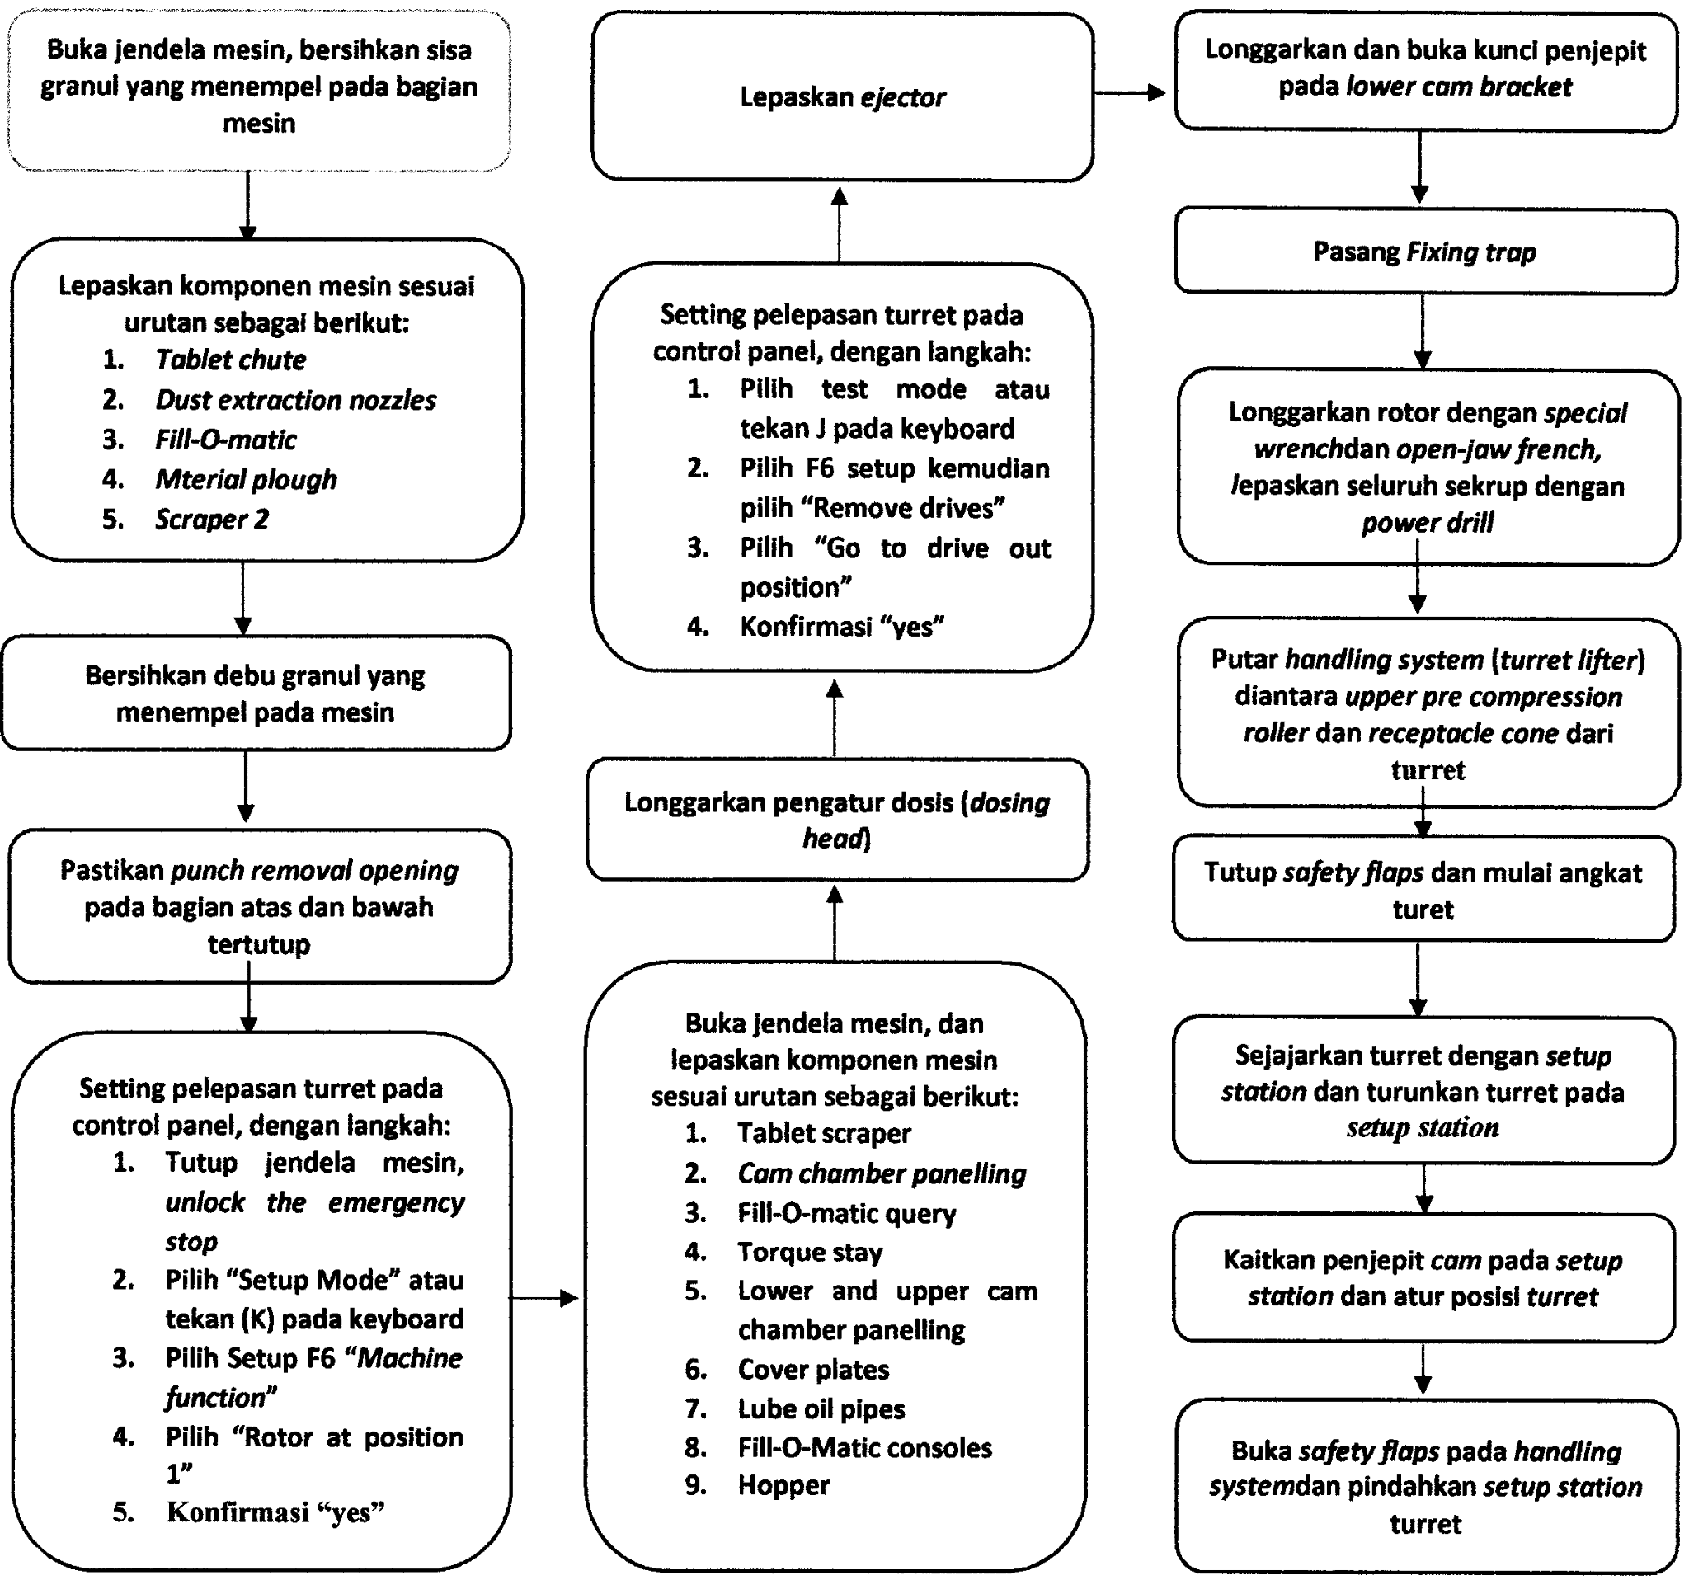

    - Pemasangan Turret
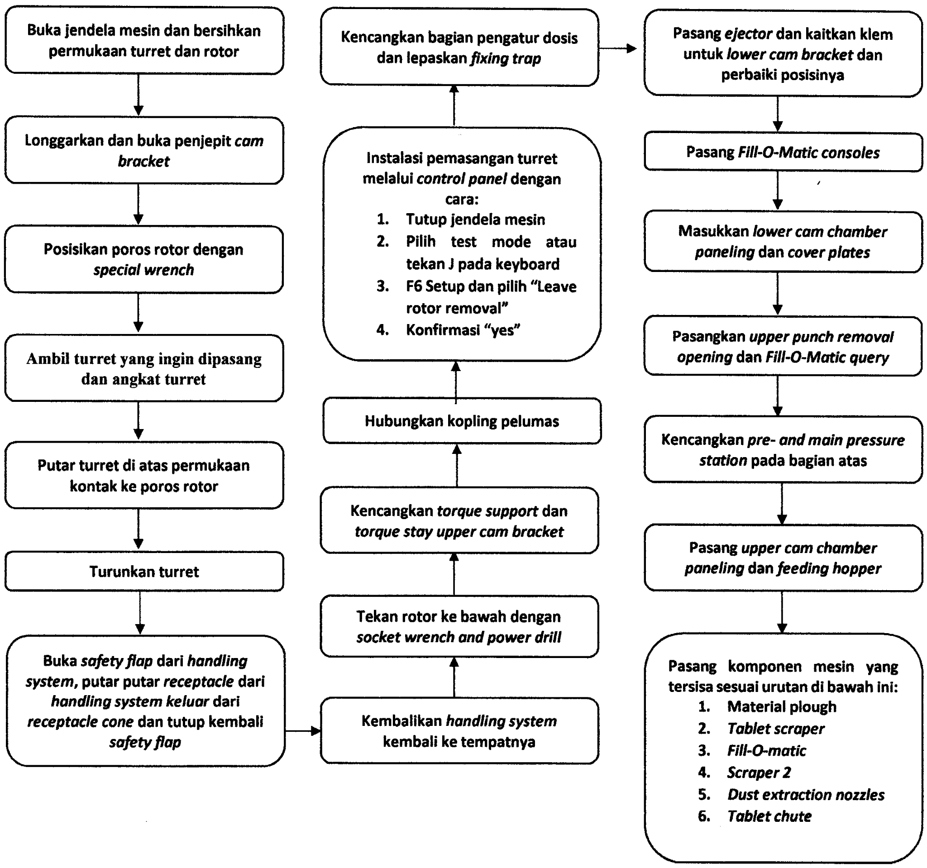

- Daftar Lampiran
Lampiran | Kode Dokumen | Judul Dokumen | Tanggal Efektif
- | - | - | -

- Sejarah Revisi dan Review Dokumen
Kode Dokumen | Revisi | Tanggal Efektif | Perubahan | Alasan
I-PR-02-011 | 00 | 17 Apr 2020 | - | Dokumen Baru
I-PR-02-011 | 01 | 14 Jun 2023 | - Penambahan poin penjelasan pada instruksi kerja pengoperasian mesin cetak Fette P2020 terkait proses cleaning selang yang menghubungkan mesin Fette P 2020 dengan dust collector mesin | Menyesuaikan kondisi di lapangan
I-PR-02-011 | 02 |  | - Penambahan Poin pengamanan  - Penambahan poin klasifikasi pembersihan mesin  - Penghilangan poin 7.6. Catatan

- Daftar Distribusi Dokumen
Asli: SDDR
Controlled Copy:
1. | AMF2
2. | STL2

